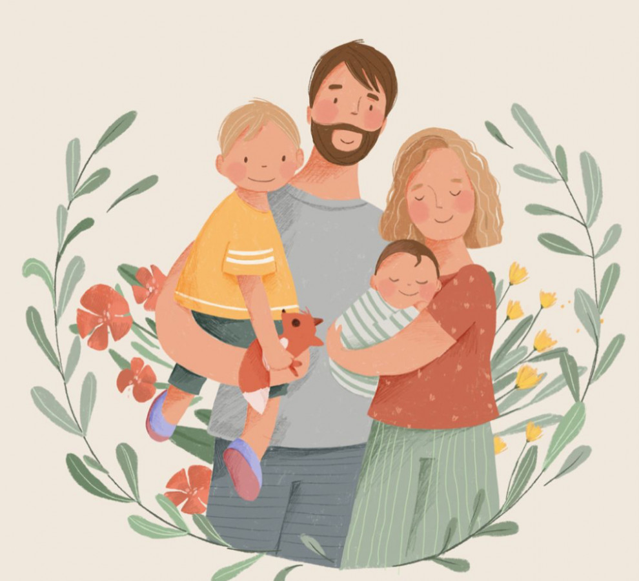  ПРОЕКТ «ВЫЗОВ»  РЕБЁНОК ДОЛЖЕН ЖИТЬ В СЕМЬЕ | ПРОЕКТ «ВЫЗОВ»  РЕБЁНОК ДОЛЖЕН ЖИТЬ В СЕМЬЕ
Проект «Вызов» помогает семьям справиться с трудностями и не допустить разлуки с детьми.  Мы рядом если:  - Вы проходите лечение или реабилитацию;  - Не хватает сил, средств или документов;  - Нужна помощь в восстановлении семьи;  - Вы хотите вернуть ребенка из учреждения.  Что мы предлагаем:  - Персональное сопровождение по госслужбам (МФЦ, МВД, ГАИ);  - Помощь в получении выплат, оформления документов;  - Сопровождение в больницу, суд, соцслужбы;  - Помощь в лечении и реабилитация всех видов зависимостей;  - Индивидуальный подход к каждой семье;  - Поддержка психолога и специалистов на всех этапах.  Отделение «Дети в Семье» ОГКУСО «Центр помощи детям, оставшимся без попечения родителей, г. Братска» - это шанс начать сначала. Без стыда. Без страха. С поддержкой.  Мы находимся –г. Братск, ж.р. Энергетик,  ул. Солнечная д.7, кабинеты 14, 30  тел: 89526110391 | Проект «Вызов» помогает семьям справиться с трудностями и не допустить разлуки с детьми.  Мы рядом если:  - Вы проходите лечение или реабилитацию;  - Не хватает сил, средств или документов;  - Нужна помощь в восстановлении семьи;  - Вы хотите вернуть ребенка из учреждения.  Что мы предлагаем:  - Персональное сопровождение по госслужбам (МФЦ, МВД, ГАИ);  - Помощь в получении выплат, оформления документов;  - Сопровождение в больницу, суд, соцслужбы;  - Помощь в лечении и реабилитация всех видов зависимостей;  - Индивидуальный подход к каждой семье;  - Поддержка психолога и специалистов на всех этапах.  Отделение «Дети в Семье» ОГКУСО «Центр помощи детям, оставшимся без попечения родителей, г. Братска» - это шанс начать сначала. Без стыда. Без страха. С поддержкой.  Мы находимся –г. Братск, ж.р. Энергетик,  ул. Солнечная д.7, кабинеты 14, 30  тел: 89526110391

